Modul 1: Holdundervisning

Demografi 3934-F26
Folkesundhedsvidenskab, 2. semester

Vejledning
Den gode besvarelse er kort og præcis. Det er vigtigt at dine svar er klart struktureret og skrevet i fulde sætninger. Skriv dine svar i de udvidende svarfelter og udfyld tabeller/indsæt grafer. Du må ikke ændre tabellernes formatering og det er forbudt at sætte egne tabeller ind. Din besvarelse til hvert opgave bør ikke overskride 1/2 normalsides tekst svarende til maksimalt 1200 anslag med mindst 10pt skriftstørrelse f.eks., Courier New, men ikke medregnende tabeller o.a..
Tal i resultaterne skal rundes af og enheder skal angives hvis relevant. R-koder som bruges til at besvare opgaverne findes i Rmd-filen på Absalon.
Når du har besvaret alle opgaver, afleverer du denne fil i Absalon.

Baggrund
Nyt fra Danmark Statistiks (14. maj 2025 Nr. 134) analyserede byopgørelsen 1 januar 2025: En stigende andel af befolkningen bor i hovedstadsområdet samt i byområder med 50.000 indbyggere og derover. Andelen af befolkningen, der bor i disse byområder, er vokset fra 37 pct. i 2015 til 42 pct. i 2025. Det svarer til en samlet vækst på 376.192 personer. Den største vækst på 180.854 personer er sket i byområder med 50.000 til 99.000 indbyggere, hvor der har været tilgang af byerne Roskilde, Herning og Silkeborg, der i perioden har passeret 50.000 indbyggere. Hovedstadsområdet er vokset med 132.810 indbyggere fra 1.263.698 indbyggere i 2015 til 1.396.508 i 2025, mens byområderne med 100.000 indbyggere og derover (Aarhus, Odense og Aalborg) samlet er vokset med 62.528 indbyggere i perioden til 608.407 personer i 2025.

Opgave 1
Svar på følgende spørgsmål ved at læse i kompendium kapitel 1.
- Danner alle personer som bor i byområderne i Danmark en kohorte? Begrund dit svar.
- Er Københavns befolkning lukket eller åben? Begrund dit svar.
- Hvad er den naturlige vækstrate og hvad er nettovandringsraten? Hvilken af de to er sværest at registrere nøjagtigt?
- Kapitel 1 afsnit 7 (Rater) angiver mortalitetsraten for Bornholm i 2022 som 14,3 per 1000 personår og Kapitel 1 afsnit 7.2 (Perioderater) angiver 14,4 per 1000 personår. Hvad er årsagen til denne forskel?
- Hvilke enheder har hhv., folketal, middelfolketal, risikotid og mortalitetsrate?

Dine svar til opgave 1.1

Dine svar til opgave 1.2

Dine svar til opgave 1.3

Dine svar til opgave 1.4

Dine svar til opgave 1.5

Opgave 2
Figuren nedenfor viser en hypotetisk befolkningsgruppe bestående af kun 5 personer. Baseret på tallene fra grafen, besvar følgende spørgsmål og rapporter dine resultater.
- Hvor lang er perioden?
- Hvor stort er folketallet ved starten og slutningen af perioden?
- Beregn middelfolketallet eksakt og med metode 1 og metode 2 for hele perioden.
- Beregn risikotid eksakt for hele perioden. Angiv enheden.
- Beregn mortalitetsrate for hele perioden. Angiv enheden.
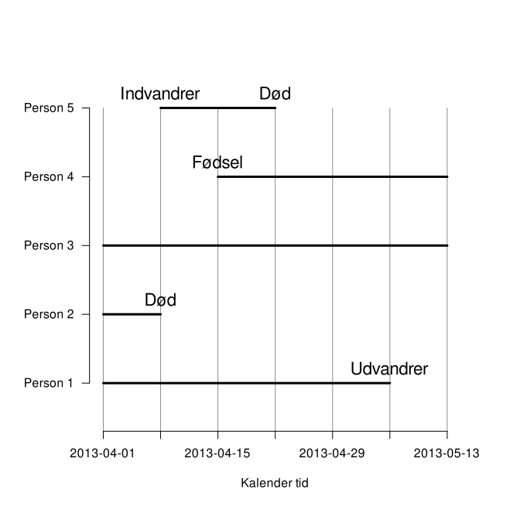

Dine svar til opgave 2

Opgave 3
Beregn middelfolketal (metode 2), risikotid og mortalitetsrate i København først i perioden fra den 1. januar 2023 til den 31. december 2024 og bagefter i perioden fra den 1 januar 2013 til den 31. december 2014. Udfyld tabellen nedenfor og rapporter resultaterne. Kommenter kort på forskelle mellem de to perioder.

Tabel

Periode | Middelfolketal | Risikotid | Døde | Mortalitet
2013-2014
2023-2024

Dine svar til opgave 3

Opgave 4
Find tal i statistikbanken (tabel FT) for hvordan folketallet i hovedstaden har udviklet sig fra 1787 indtil i dag. Find samtidlig tal for Jylland og for øerne uden hovedstaden. Visualiser tallene fra både hovedstaden, Jylland og øerne uden hovedstaden i en graf. Inkluder grafen i din besvarelse nedenfor. Beskriv udviklingen som grafen viser, og analyser, hvilke demografiske faktorer og bevægelser der har haft indflydelse på denne udvikling. Tip: For udviklingen i hovedstaden er stikordet suburbanisering.

Dine svar til opgave 4
INDSÆT GRAFEN HER

